【脳と体の健康ルーム実施場所】
Ⅰ、佐伯区五日市 脳と体の健康ルーム
･学習会場；五日市中央集会所
･学 習 日 ；毎週金曜日（4回/月）
・学習時間；10時30分～12時

Ⅱ、中区八丁堀 脳と体の健康ルーム
･学習会場；幟会館
･学 習 日；毎週火曜日（4回/月）
･学習時間；１３時３０分～１５時

【費用】
入会金；１，０００円
会 費 ；3,500円(材料費2,200円含む)
入会･会費･寄付金など振込み口座

特定非営利活動法人 うたしの会
〒731-5142広島市佐伯区坪井3-834
ＴＥＬ・ＦＡＸ 082-921-3028

＊郵便局振替口座番号 01380-8-96786
＊広島銀行五日市中央支店（普通）3076523

*振込み手数料の安い方法でお願い致します。

ピンピンころりんを目指して！
*守ろう！自分の健康！

平成１７年６月から中高齢者への支援ボランティアとして、社会福祉協議会主催で｢脳の健康教室｣を開いて活動してきましたが、平成１９年６月にＮＰＯ法人として新たにスタートしました。

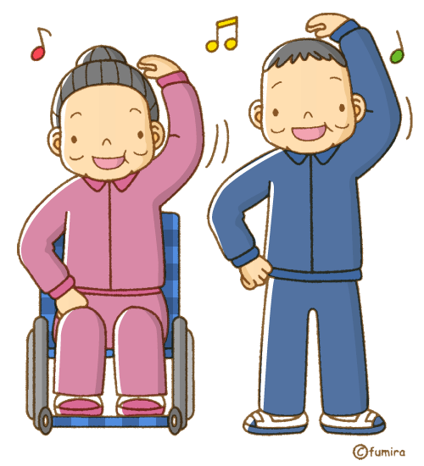
[脳と体の健康ルーム]

1.脳と体の健康維持
｢脳と体の健康ルーム｣は、高齢者が読み書き・計算と有酸素運動を毎日の生活の中で習慣化することにより、認知症を予防し、心身の健康を維持促進する高齢者向けの学習教室です。

2.学びを通した人と人の交流・生きがいづくり
｢脳と体の健康ルーム｣は学習者同士や学習サポーターとの｢学び｣を通した交流の場でもあります。

3.明るく活力ある地域社会づくり
｢脳と体の健康ルーム｣は、高齢者が社会の一員として自分らしく活き活きと生きていける地域社会づくりをめざします・

ＮＰＯ法人
会社法人等番号 2400-05-003222

http://www.utashi.org/

脳と体のトレーニングをしよう！


731-5142
広島市佐伯区坪井3丁目834番地(事務所)
Ｔｅｌ＆Ｆａｘ(０８２)９２１－３０２８
E-mail；noutore @ utashi.org

